муниципальное бюджетное дошкольное образовательное учреждение
«Детский сад № 68 «Солнышко»
(МБДОУ «Детский сад № 68»)

653000, Российская Федерация, Кемеровская область, город Прокопьевск, Менжинского, 12
Тел./факс (3846) 61-34 -90 Е-mail: mdou68-11@yandex.ru

УТВЕРЖДАЮ
заведующий МБДОУ
«Детский сад № 68»
_______ Корягина К.В.
Приказ № ___ от 19.04.2018 г.

ОТЧЕТ О РЕЗУЛЬТАТАХ САМООБСЛЕДОВАНИЯ
МБДОУ «Детский сад № 68»

ПОКАЗАТЕЛИ ДЕЯТЕЛЬНОСТИ МБДОУ «Детский сад № 68 «Солнышко» ГОРОДА ПРОКОПЬЕВСКА, ПОДЛЕЖАЩЕЙ САМООБСЛЕДОВАНИЮ
№№ | Показатели | Единица измерения
1. | Образовательная деятельность
1.1. | Общая численность воспитанников, осваивающих образовательную программу дошкольного образования, в том числе: | 259
1.1.1. | В режиме полного дня (8-12 часов) | 259
1.1.2. | В режиме кратковременного пребывания (3-5 часов) | -
1.1.3. | В семейной дошкольной группе | -
1.1.4. | В форме семейного образования с психолого – педагогическим сопровождением на базе дошкольной образовательной организации | -
1.2. | Общая численность воспитанников в возрасте до 3 лет | 64
1.3. | Общая численность воспитанников в возрасте от 3 до 8 лет | 195
1.4. | Численность/ удельный вес численности воспитанников в общей численности воспитанников, получающих услуги присмотра и ухода:
1.4.1. | В режиме полного дня (8-12 часов) | 259
1.4.2. | В режиме продленного дня (12-14 часов) | -
1.4.3. | В режиме круглосуточного пребывания | -
1.5. | Численность/удельный вес численности воспитанников с ограниченными возможностями здоровья в общей численности воспитанников, получающих услуги: | 63
1.5.1. | По коррекции недостатков в физическом и (или) психическом развитии | -
1.5.2. | По освоению образовательной программы дошкольного образования | 259
1.5.3. | По присмотру и уходу | 259
1.6. | Средний показатель пропущенных дней при посещении дошкольной образовательной организации по болезни на одного воспитанника | 30 дней в году
1.7. | Общая численность педагогических работников, в том числе: | 21
1.7.1. | Численность/ удельный вес численности педагогических работников, имеющих высшее образование | 5
1.7.2. | Численность/ удельный вес численности педагогических работников, имеющих высшее образование педагогической направленности (профиля) | 5
1.7.3. | Численность/ удельный вес численности педагогических работников, имеющих среднее профессиональное образование | 16
1.7.4. | Численность/ удельный вес численности педагогических работников, имеющих среднее профессиональное образование педагогической направленности (профиля) | 16
1.8. | Численность/ удельный вес численности педагогических работников, которым по результатам аттестации присвоена квалификационная категория, в общей численности педагогических работников, в том числе: | 21
1.8.1. | Высшая | 12
1.8.2. | Первая | 9
1.9. | Численность/ удельный вес численности педагогических работников, в общей численности педагогических работников, педагогический стаж работы которых составляет:
1.9.1. | До 5 лет | 4
1.9.2. | Свыше 30 лет | 5
1.10. | Численность/ удельный вес численности педагогических работников в общей численности педагогических работников в возрасте до 30 лет | 2
1.11. | Численность/ удельный вес численности педагогических работников в общей численности педагогических работников в возрасте от 55 лет | 5
1.12. | Численность/ удельный вес численности педагогических и административно – хозяйственных работников, прошедших за последние 5 лет повышение квалификации/ профессиональную переподготовку по профилю педагогической деятельности или иной осуществляемой в образовательной организации деятельности, в общей численности педагогических и административно – хозяйственных работников. | 1
1.13. | Численность/ удельный вес численности педагогических и административно – хозяйственных работников, прошедших повышение квалификации по применению в образовательном процессе федеральных государственных образовательных стандартов в общей численности педагогических и административно – хозяйственных работников | 1
1.14. | Соотношение «педагогический работник/ воспитанник» в дошкольной образовательной организации | 12,33
1.15. | Наличие в образовательной организации следующих педагогических работников:
1.15.1. | Музыкального руководителя | да
1.15.2. | Инструктора по физической культуре | нет
1.15.3 | Учителя - логопеда | да
1.15.4 | Логопеда | нет
1.15.5. | Учителя - дефектолога | нет
1.15.6. | Педагога - психолога | да
2. | Инфраструктура
2.1. | Общая площадь помещений, в которых осуществляется образовательная деятельность, в расчете на одного воспитанника | 982 м² = 3,7 м²
2.2. | Площадь помещений для организации дополнительных видов деятельности воспитанников | 77,4
2.3. | Наличие физкультурного зала | нет
2.4. | Наличие музыкального зала | да
2.5. | Наличие прогулочных площадок, обеспечивающих физическую активность и разнообразную игровую деятельность воспитанников на прогулке | да

Заведующий МБДОУ
«Детский сад № 68» ______________________ К.В. Корягина
Отчет о результатах самообследования МБДОУ «Детский сад № 68 «Солнышко»
за 2016-2017 учебный год

1. Общая характеристика ДОУ
Официальное полное наименование – муниципальное бюджетное дошкольное образовательное учреждение «Детский сад № 68 «Солнышко» (далее Детский сад)
Сокращенное наименование: МБДОУ «Детский сад № 68»
Юридический, фактический и почтовый адрес ДОО: 653000, Кемеровская область, г. Прокопьевск, ул. Менжинского, 12.
Учредителем Детского сада является Прокопьевский городской округ (далее Учредитель), функции и полномочия Учредителя Детского сада в соответствии с Уставом Прокопьевского городского округа и Положением об Управлении образования администрации города Прокопьевска осуществляет Управление образования администрации города Прокопьевска (далее – Управление образования).
Собственником имущества Детского сада является Комитет по управлению муниципальным имуществом города Прокопьевска (далее – Комитет по управлению имуществом).
МБДОУ «Детский сад № 68» был открыт в феврале 1962 года. Открывала дошкольное учреждение Янсонос Екатерина Павловна, которая проработала в дошкольном учреждении 4 года и была отправлена на открытие нового детского сада № 94 на Тырган. Руководство детским садом приняла на себя воспитатель Гусева Неля Александровна, проработавшая в нем до 1969 года. В 1969 году заведующим детским садом была назначена Сергиенко Лидия Николаевна.
Согласно распоряжению главы администрации города Детский сад № 68 «Солнышко» ОАО «Электромашина» был переведен на баланс отдела народного образования и принят переводом от 01.11.1993 г. (Приказ № 14/06 от 21.10.1993 г.).
С 13.08.2009 г. заведующей МБДОУ «Детский сад № 68» назначена Корягина Камиля Вагизовна.
На основании распоряжения администрации города Прокопьевска от 06.04.2015 года № 1238 к муниципальному бюджетному дошкольному образовательному учреждению «Детский сад № 68 «Солнышко» присоединен МБДОУ «Детский сад № 72»
С 13.07. 2015 года МБДОУ «Детский сад № 68» состоит из двух зданий: основного, расположенного по адресу Менжинского, 12 и второго здания, расположенного по адресу Кирпичная, 72.
МБДОУ «Детский сад № 68» имеет центральное отопление, горячее и холодное водоснабжение, окружающую территорию основного здания размером в 4482 м², второго здания размером 2182,3 м².
В ДОУ функционируют 8 групп общеразвивающей направленности от 2 до 7 лет, с общим количеством воспитанников – 259.
ДОУ работает в режиме пятидневной недели при 12- часовом рабочем дне.

1.1. Организационно – правовое обеспечение деятельности образовательного учреждения.
Лицензия на осуществление образовательной деятельности № 13140 от 17.10.2012 г.
Свидетельство о постановке на учет Российской организации в налоговом органе по месту ее нахождения серия 42 № 003857520

1.2. Наличие и реквизиты документов на право пользования зданием, помещениями, площадями.
Свидетельство о государственной регистрации права, серия 42-42-07/058/2008-245 от 29.02.2016 г. Вид права: оперативное управление. Объект права: нежилое здание, назначение: нежилое, площадь 1544, 2 кв.м., количество этажей: 2, в том числе подземных: 1, адрес (местонахождение) объекта: Кемеровская область, г. Прокопьевск, ул. Менжинского, 12.
Свидетельство о государственной регистрации права, серия 42-42/007-42/123/011/2016-281/2 от 02.03.2016 г. Вид права: оперативное управление. Объект права: сооружение – детский сад, расположенное на земельном участке площадью 2146,1 кв.м., с кадастровым № 42: 32: 01010119: 0135, адрес (местонахождение) обекта: Кемеровская область, г. Прокопьевск, ул. Кирпичная, 72

2. Сведения об имеющихся в наличии зданиях и помещениях (с учетом правоустанавливающих документов) для организации образовательной деятельности.
Учебные:
Игровые комнаты – 8 (449,9 м²)
Музыкальный зал – 1 – (54.1 м²), в основном здании.
Логопедический кабинет – 2 – 9,1 м²/ 9,7 м²
Кабинет педагога – психолога – 1 – 8,8 м²
Кабинет музыкального руководителя – 1 – 15,9 м²
Учебно – вспомогательные:
Спальные комнаты – 8 – 272,7 м²
Приемные комнаты – 8 – 118,8 м²
Буфетные – 8 – 22,4 м²
Прачечная – 1 – 28,6 м²
Пищеблок – 1 - 47,7 м²
Склад сыпучих продуктов – 1 – 21,1 м²
Коридор – 22,3 м² + 14 м²
Холл – 17,7 м²
Тамбур – 1,5 м² + 1 м²
Подвальное помещение – 16 – 1610 м²
Административные и др.:
Методический кабинет – 1 – 19,5 м²
Кабинет заведующего – 1 – 28,2 м²
Медицинский кабинет – 1 – 17,2 м²
ИТОГО: 2790,2 м²

2.1. Наличие заключений Роспотребнадзора и Госпожнадзора, краткая информация их содержаний.
Санитарно – эпидемиологическое заключение № 42.18.03.000. М. 000028.03.14.
Настоящим санитарно – эпидемиологическим заключением удостоверяется, что здания, строения, сооружения, помещения, оборудование и иное имущество, используемые для осуществления образовательной деятельности согласно приложению, МБДОУ «Детский сад № 68», 653000, Российская Федерация, Кемеровская область, город Прокопьевск, улица Менжинского, дом 12 соответствует государственным санитарно – эпидемиологическим правилам и нормативам.
Заключение Государственного пожарного надзора о соблюдении на объектах требований пожарной безопасности № 031462 от 22.10.2008 года.
Установлено, что состояние объектов (помещений, имущества и т.п.) позволяет обеспечить ему соблюдение требований пожарной безопасности при осуществлении образовательной деятельности по образовательным программам.

2.2. Наличие современной информационной учебно – методической и технической базы.
Дошкольное учреждение оснащено современными техническими средствами для проведения учебно – вспомогательного процесса:
- компьютер – 3 шт.;
- телевизор – 9 шт.;
- музыкальный центр – 2 шт.;
- магнитола – 6 шт;
- пианино – 3 шт.
Для изучения правил дорожного движения с воспитанниками имеется: светофор, магнитная доска, напольные игры, плакаты, методическая литература, видеоматериал, мягкие модули – машины (скорая помощь, пожарная машина, светофор, пешеходный переход).
Дошкольное учреждение обеспечено достаточным количеством детской мебели.
Групповые помещения укомплектованы детскими столами, стульчиками, 3-х ярусными кроватями, кабинками, вешалками для полотенец, стенками для игрушек, наборами мебели для пособий и посуды.
В ДОО достаточное количество посуды, хозяйственного инвентаря, постельных принадлежностей, полотенец.
В ДОО созданы оптимальные материально – технические и медико – социальные условия для охраны и укрепления здоровья детей: имеется медицинский кабинет, кабинет охраны зрения (оснащен различными аппаратами). В кабинете охраны зрения ведется лечение детей по назначению врача офтальмолога.
ДОО располагает всем необходимым материалом для проведения занятий с детьми. В группах имеются уголки с демонстрационным, раздаточным материалом, пособиями для занятий по математике, познавательному развитию; дидактическими, настольно – печатными, развивающими играми на закрепление полученных знаний. Развивающие Центры в группах ежегодно пополняются. В 2017 году приобретено новое развивающее оборудование: игрушки, конструкторы, игры и др. Для проведения развивающих занятий с использованием ИКТ практически во всех возрастных группах приобретен компьютер.
Для физического развития, музыкальной, изобразительной, речевой деятельности, развития индивидуальных способностей в ДОО созданы условия в кабинетах специалистов. Ежегодно специалисты оформляют паспорта, в которых подробно указывается программно – методическое обеспечение, весь перечень дидактических материалов и пособий, консультативный материал, технические средства обучения, игрушки, педагогическая и детская литература, диагностический инструментарий. Логопедические кабинеты располагают большим набором предметных и сюжетных картин. Весь материал в кабинетах систематизирован, классифицирован, отвечает современным эстетическим и педагогическим требованиям. Методический кабинет ДОО оборудован в соответствии с содержанием и методами воспитания и обучения, а также реализуемыми в ДОО программами и технологиями. Его содержание направлено на оказание помощи воспитателям в организации воспитательно – образовательного процесса, повышение педагогического мастерства, взаимодействии с родителями. Соблюдаются требования к содержанию, расположению и систематизации материалов, находящихся в кабинете. Имеющиеся пособия, литература доступны для повседневного пользования.
Библиотека методического кабинета насчитывает более двух тысяч наименований литературы по дошкольной педагогике, психологии, различным методикам. В ДОО имеются все необходимые инструктивно – методические материалы по дошкольному воспитанию. В течение 2017 года была приобретена методическая литература по различным направлениям деятельности.
Программно – методическое обеспечение учебной, учебно – методической литературой и иными библиотечно - информационными ресурсами и средствами является приложение к основной образовательной программе МБДОУ «Детский сад № 68».
В каждой возрастной группе имеется инвентарь и оборудование для физической активности детей, инвентарь для закаливания.
Для интеллектуального и личностного развития воспитанников в ДОУ оформлены и оборудованы: музыкальный зал, кабинет педагога – психолога, имеющие высокий уровень методического обеспечения учебно – воспитательного процесса.
Эстетическое оформление помещений ДОО способствует художественному развитию детей. В старших возрастных группах имеется коллекция предметов народного декоративно – прикладного искусства (изделия из гжели, хохломы, дымковские игрушки, берестяные изделия, жостовские подносы).
Музыкальная развивающая среда способствует эстетичскому и эмоциональному благополучию детей, имеются музыкально – дидактические игры и пособия, ТСО. Во всех группах оборудованы «Музыкальные центры».
В музыкальном зале имеются атрибуты для проведения театрализованной деятельности, в наличии разнообразные виды театров, наборы кукол, ширмы, костюмы, маски, театральные атрибуты для разыгрывания сценок и спектаклей. В ДОО ежегодно приобретаются костюмы для детей и взрослых. В группах имеются атрибуты, элементы костюмов для игр – драматизаций, материал для их изготовления.
Созданы все условия для развития конструктивной деятельности детей: в большом количестве имеется мелкий (настольный) и крупный современный строительный материал; в группах имеются разнообразные конструкторы (деревянные, пластмасовые, с различными способами соединения деталей); мозаики, танграммы, разрезные картинки, бросовый и природный материал для художественного конструирования.
Для развития экологической культуры детей имеются наглядные пособия, иллюстрированный материал (дидактические игры, наборы картин, альбомы); в группах имеются уголки озеленения, собраны коллекции и гербарии.
Для формирования представлений о человеке в истории и культуре имеются подборки книг и открыток, репродукции, игры, игрушки, знакомящие с историей, культурой, трудом, бытом разных народов, с техническими достижениями человечества.
ДОО обеспечено достаточной материальной базой для формирования у детей элементарных математических представлений: имеется демонстрационный и раздаточный материал для обучения детей счету, развития представления о величине предметов и их форме, материал и оборудование для формирования у детей представлений о числе и количестве для развития пространственных, временных представлений.
Для развития у детей элементарных естественнонаучных представлений имеются материалы и приборы для демонстрации и детского экспериментирования (глобус, карты, макеты, наборы открыток и иллюстраций, настольно – печатные игры, магниты, очки, лупы, микроскопы) уголки для детского экспериментирования, в том числе для игр с водой и песком.
В групповых комнатах, раздевалках, спальнях выделено пространство для игр, имеется игровое оборудование для различных видов игр (сюжетно – ролевых, спортивных, подвижных), материал, который может быть использован в качестве предметов заместителей; созданы условия для совместной и индивидуальной активности детей, в том числе «уголки уединения».
Детские участки на территории ДОО оснащены малыми архитектурными формами, спортивным и игровым оборудованием, скамейками, столиками, песочницами.

2.3. Материально – техническое и информационное обеспечение ДОО.
№№ | Показатель | Количество
1. | Обеспеченность воспитанников компьютерами и ноутбуками | Количество на 1 воспитанника – 0,02 ед.
2. | Обеспеченность педагогов компьютерами | Количество на одного педагога – 0,3 ед.
3. | Обеспеченность мультимедийными проекторами | -
4. | Обеспеченность интерактивными досками | -
5. | Наличие лабораторий или мастерских | -
6. | Наличие современной библиотеки/ медиатеки | Для ДОО не предусмотрено
7. | Обеспеченность воспитанников специализированными кабинетами  Из них: | 5
 | Кабинет охраны зрения | 1
 | Логопедический кабинет | 2
 | Кабинет педагога – психолога | 1
 | Кабинет музыкального руководителя | 1
8. | Наличие электронных интерактивных лабораторий | -
9. | Обеспеченность лабораторным и демонстрационным оборудованием | 8 – в группах оборудованы центры детского экспериментирования, оснащенные лабораторным и демонстрационным оборудованием
10. | Наличие электронных учебников и учебных пособий | 6
11. | Наличие сайта ДОО | http://68detskysad68.ucoz.ru/

3. Структура дошкольного образовательного учреждения и система его управления.
Управление в ДОО осуществляется в соответствии с Законом «Об образовании в Российской Федерации», Уставом ДОУ на принципах демократичности, открытости, прозрачности, профессионализма, единоначалия и самоуправления.
Учредитель осуществляет контроль деятельности детского сада.
Заведующий осуществляет непосредственное руководство учреждением и несет ответственность за его деятельность.
Важным в системе управления ДОУ является создание механизма, обеспечивающего включение всех участников образовательного процесса в управление. Управленческая деятельность по своему характеру является деятельностью исследовательской и строится на основе отбора и анализа педагогической и управленческой информации.
Организационная структура в ДОО функционирует на основе Положений, регламентирующих деятельность. В этой связи соблюдается четкая система управления и осуществления всех функций. Организационная структура управления отражается в схеме.
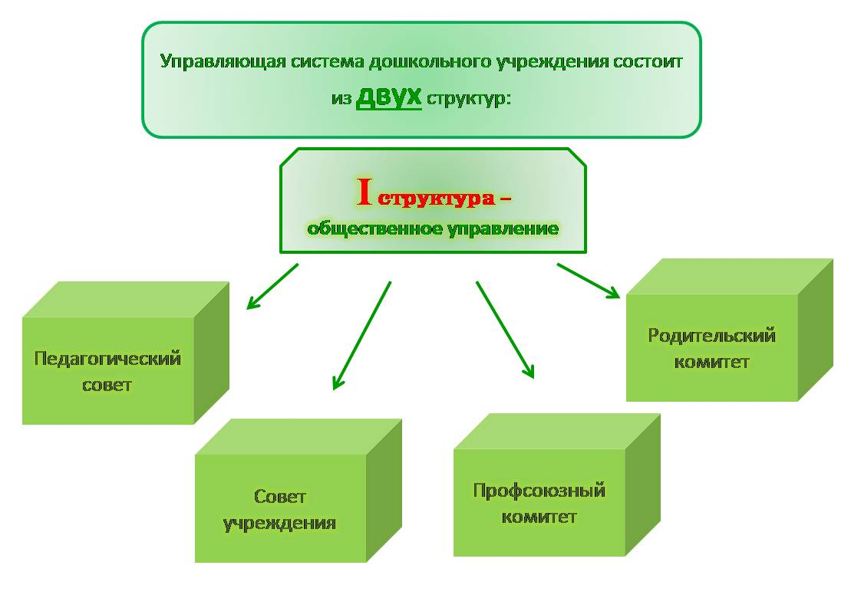
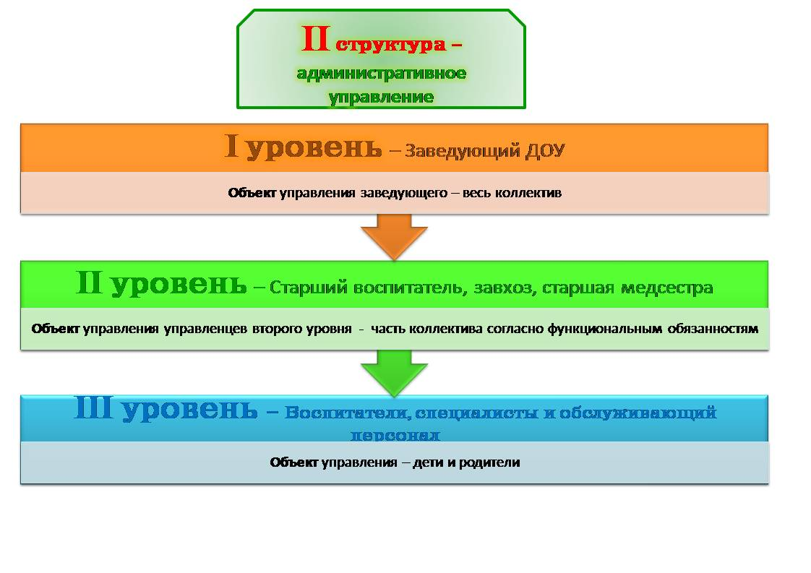
Организационную структуру управления в ДОО дополняют при необходимости временные творческие группы, экспертные комиссии, Школа наставничества.
В ДОО используются информационные технологии управления через локальную сеть учреждения.

3.1. Распределение административных обязанностей в аппарате управления образовательным учреждением.
В соответствии с Уставом ДОО, в целях улучшения работы администрации ДОО, исключения дублирования, совершенствования руководства и контроля между администрацией ДОО распределяются обязанности между членами администрации и заведующим ДОО в соответствии с возлагаемыми на них обязанностями приказом по ДОУ.

3.2. Организационная структура системы управления, где показаны все субъекты управления.
Организационная структура управления в ДОО представляет собой совокупность индивидуальных и коллективных субъектов, между которыми распределены полномочия и ответственность за выполнение управленческих функций, существуют регулярно воспроизводимые связи и отношения.
Непосредственное управление ДОО осуществляет заведующий, строящий управление на принципах единоначалия.
Организационная структура управления МБДОУ «Детский сад № 68»
Учредитель
Общее руководство
Непосредственное управление
- Уход и присмотр за детьми
- Уборка помещений, территориальная охрана
- Мелкий ремонт
- Приготовление пищи
- Воспитательно – образовательная деятельность
- Методика воспитания
- Контроль качества образования
- Концепция развития
- Стратегия развития
- Самообразование
- Аттестация педагогов

- Профилактическая работа
- Санитарно – просветительская работа
Объекты деятельности
Обслуживающий персонал
Младший воспитатель
Организация питания
Подсобный рабочий
Сторож
Педагог – психолог
Учитель – логопед
Музыкальный руководитель
Воспитатель
Фельдшер детской поликлиники
Состав
Заведующий хозяйством
Старший воспитатель
Медсестра
Руководство
Администрат. – хозяйствен. сопровождение
Воспитательно – образоватльный процесс
Медицинское сопровождение
Векторы управления
Совет
родителей
ПМПк
Педагогический совет
Заведующий ДОУ
Управляющий совет
Общее собрание

